Всеукраїнський відкритий інтерактивний конкурс «МАН – Юніор – Дослідник»
Номінація «Технік-Юніор»
НВК «Сквирський ліцей – ЗОШ І-ІІ ступенів»
Сквирської районної ради Київської області
Тема проекту: «Вогонь та вода»
Мета проекту: перетворити науково-популярні нариси Я.І. Перельмана у фізичні досліди та пізнавальні фокуси при проведенні оригінальних експериментів: «Водяна лампа», «Паперова посудина», «Чи можна закип’ятити воду окропом?».
Завдання проекту: здійснити пошук та відбір найбільш ефектних дослідів із використанням вогню та води; обговорити методи дослідження; відтворити вибрані досліди у власному виконанні, використовуючи як найпростіше обладнання (матеріали) так і цифрову лабораторію Еinstein™; здійснити аналіз і дати пояснення результатів експериментів, знайти практичне застосування.
Фундатори проекту:Бучок Дана Миколаївна, Васківська Марія Олександрівна, учениці 8 класу, вихованки гуртка «Експериментальна і теоретична фізика»
Керівник проекту: Гетьман Ірина Володимирівна, учитель фізики, керівник гуртка «Експериментальна і теоретична фізика»
Об’єкт дослідження: взаємодія тіл, теплові явища.
Предмет дослідження: умови плавання тіл; температура, термометри, теплообмін.
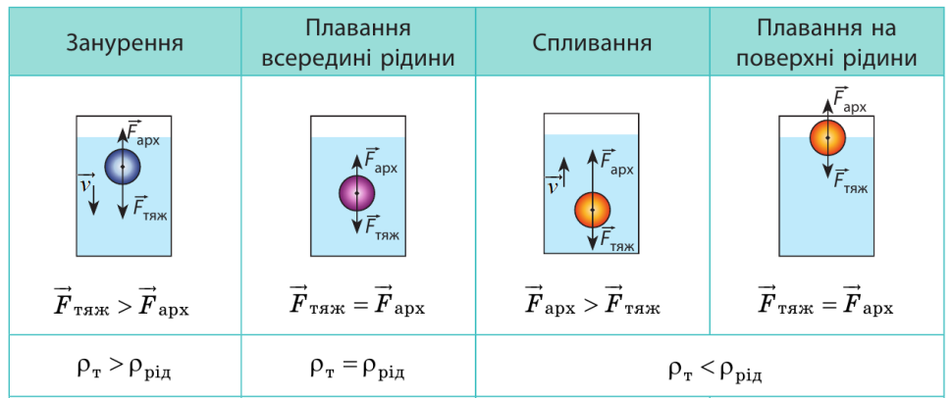
Теоретична частина.
На тіло, занурене у рідину, діє виштовхувальна (архімедова) сила, яка дорівнює вазі рідини або газу в об'ємі зануреної частини тіла і напрямлена вертикально вгору.
Центром тяжіння твердого тіла є точка, до якої прикладена рівнодійна сила однорідного поля тяжіння. Визначення центра тяжіння тіла є важливою задачею при проектуванні та експлуатації суден.
Температура – це фізична величина, яка характеризує стан теплової рівноваги системи тіл, міра середньої кінетичної енергії хаотичного руху частинок, із яких складається тіло. Теплопередача (теплообмін) – це процес зміни внутрішньої енергії тіла без виконання роботи. Існує три види теплопередачі: теплопровідність, конвекція та випромінювання. Теплопровідність – це вид теплообміну, який зумовлюється хаотичним рухом частинок речовини й не супроводжується перенесенням цієї речовини. Конвекція – це вид теплопередачі, здійснюваний шляхом перенесення теплоти потоками рідини або газу. Випромінювання – це вид теплообміну, в ході якого енергія передається за допомогою електромагнітних хвиль. Кипіння – це процес пароутворення, який відбувається в усьому об'ємі рідини й супроводжується утворенням і зростанням бульбашок пари. Температура кипіння – температура, за якої рідина кипить. Під час кипіння температура рідини не змінюється. Зі збільшенням зовнішнього тиску температура кипіння рідини зростає, а зі зменшенням - знижується. Температура кипіння залежить від наявності в рідині розчиненого газу.
Експериментальна частина
Експеримент № 1 «Водяна лампа». У циліндричну посудину налили води. Взяли свічку і закріпили знизу до неї шуруп (саморіз). Опустили свічку-поплавок в посудину з водою. Запалили свічку-поплавок.
Пояснення експерименту: Чи довго горіла свічка? Свічка згоріла майже до кінця. Оскільки у процесі горіння поступово зменшувалась сила тяжіння, що діє на свічку. Щоб зрівноважувати її, сила Архімеда повинна також зменшуватись, а це можливо тільки при підніманні свічки.
Чому свічка плаває вертикально з тягарцем, а без нього – горизонтально? Із тягарцем центр мас свічки розташований нижче, ніж геометричний центр об’єму зануреної частини свічки, до якого прикладена виштовхувальна сила. При відхиленні свічки від вертикального положення виникає момент сил, який повертає її у попередній стан. Якщо ж тягарця немає, то центр мас знаходиться вище точки прикладання архімедової сили, і горизонтальне положення буде станом стійкої рівноваги для свічки.
Як змінювався рівень води у посудині під час горіння свічки? Рівень води в посудині знижувався, бо зменшувався об’єм тієї частини свічки, яка була занурена у воду.
Експеримент №2 «Паперова посудина». Зафарбували воду в блакитний колір, додавши харчового барвника. Виміряли початкову температуру води. Із аркуша паперу виготовили посудину-коробочку. Налили в неї невелику кількість води. Встановили на кільце над запаленою свічкою.
Пояснення експерименту: Папір виготовляється з деревини або іншої подібної сировини, тому є горючим матеріалом. Він, як і інші горючі матеріали, схильний до займання при досягненні певної температури. Виконуючи дослід, ми переконалися, що папір анітрохи не постраждав від вогню. Він не загоряється навіть, якщо полум'я торкається його. Причиною є те, що вода може бути нагріта у відкритій посудині тільки до температури кипіння, тобто до 100°С (при норм. атмосферному тиску). Вода має високу теплоємність і теплопровідність. Нагріваючись, вода поглинає надлишок тепла паперу, тому він має температуру, не набагато вищу, ніж вода, а для його загоряння потрібна більша температура.
Експеримент №3 «Чи можна закип’ятити воду окропом?». Воду блакитного кольору наливаємо у невелику посудину №1. Прикріплюємо до неї тримач, виготовлений з дроту. Опускаємо її у велику посудину №2 з прісною водою червоного кольору так, щоб вона не торкалась дна великої посудини. За допомогою цифрової лабораторії Еinstein™ вимірюємо температури води у посудинах. Посудину №2 починаємо нагрівати на відкритому вогні. Коли вода в ній закипіла, очікувалось, що і вода в посудині №1 повинна закипіти. Але цього не сталося. Щоб кипіння відбувалося тривалий час, треба спочатку рідину довести до температури кипіння, а потім продовжувати надавати їй теплоту, необхідну для пароутворення. Знову вимірюємо температуру води в посудинах: t_{𝟏} ≠ t₂. Оскільки вода має сталу температуру кипіння, то температура в посудині з червоною водою не перевищуватиме 100^{о}С. Коли між водою в обох посудинах температури стануть однаковими, то подальший перехід тепла відбуватись не буде. Закипанню води в посудині з блакитною водою перешкоджають ще й стінки та дно самої посудини. Вони не дають змоги відбуватись конвекції води. Тож, закип’ятити воду прісним окропом не можна. Але… ми додали в посудину №2 солі, довели її до кипіння і виявили, що солона вода кипить при дещо вищій температурі. Виміряли: t_{кип.}=104^{о}С. Через деякий час вода в посудині №1 теж закипіла.

Висновки: Проект «Вогонь та вода» зробив процес пізнання захоплюючим. Ми опрацювали відомості, наведені у нарисах Я. І. Перельмана, відтворити вибрані досліди, використовуючи як найпростіше обладнання (матеріали) так і цифрову лабораторію Еinstein™, здійснили аналіз і дали пояснення результатів експериментів, знайшли їх практичне застосування.

